**КОМПЬЮТЕРНАЯ АКАДЕМИЯ «ШАГ»**

**Днепропетровский филиал**

Специализация: разработка программного обеспечения.

Допущен к защите:

(дата)

Отв. преподаватель

(подпись)

Защита состоялась

(дата)

с оценкой

Зав учебной частью

(подпись)

**ДИПЛОМНЫЙ ПРОЕКТ**

КА «Шаг» СПУ 14 в-1

Тема: Социальный блог

(на русском языке)

Тема: Social blog

(на английском языке)

Исполнитель, студент Сотников Кирилл Маркович

(Ф.И.О на русском языке)

Sotnikov Kirill Markovich

(Ф.И.О на английском языке)

(подпись) (дата)

Руководитель    Шаптала Максим Валентинович

(Ф.И.О)

(подпись)  (дата)

(рекомендуемая оценка)

Экзаменационная комиссия по защите дипломных проектов:

(Ф.И.О)       (подпись)  (дата)

(Ф.И.О)       (подпись)  (дата)

(Ф.И.О)       (подпись)  (дата)

Днепропетровск 2017

Аннотация

В данной работе реализована система социального веб-блога для публикации статей и общения людей.

Блог (англ. blog исходит от словосочетания web-log - интернет - журнал событий, интернет-дневник, онлайн-дневник) - веб-сайт, основное содержимое которого - регулярно добавляемые записи, содержащие текст, изображения или мультимедиа. Для блогов характерны недлинные записи временной значимости, упорядоченные в обратном хронологическом порядке (последняя запись сверху).

Каждый пользователь может зарегистрироваться на блоге, после чего войти на свой аккаунт и получить возможность оформлять и публиковать статьи, а также комментировать их. Также для зарегистрированного пользователя становится доступен новый раздел в навигационной панели «Профиль» в котором отображается подробная информация о нем с возможностью установить (изменить) свой аватар и поменять пароль. Если пользователя не удовлетворяет написанная им статья, то он может её отредактировать либо удалить. Свой комментарий можно только удалять без возможности редактирования.

Для связи с руководством блога нужно перейти в раздел «Контакты» в навигационной панели и отправить сообщение.

Содержание

Введение 4

Техническое задание 5

Выбор технологии реализации проекта 7

Разработка структуры системы 8

Разработка базы данных 11

Схема базы данных…………………………………………………………..12

Структура программного проекта 14

Разработка интерфейса 15

Руководство пользователя 17

Заключение 22

Список использованной литературы 23

Лист замечаний 24

Введение

Мотивация участия и функции блогов:

1. Коммуникативная функция

Большинство блогеров говорят, что ведут или читают блоги ради общения с интересными им людьми. В первую очередь это возможность сказать что-то один раз так, чтобы это услышали многие.

1. Функция развлечения

Многие люди предпочитают ведение блога, чтение блогов и дискуссии в

комментариях в качестве развлекательного времяпрепровождения, особенно,

если они по каким-либо причинам ограничены в других средствах развлечения,

кроме интернета, и имеют довольно много свободного времени, которое надо

тратить .

1. Функция мемуаров

Как и традиционный бумажный дневник, блог, может осознаваться и как

несущий функцию мемуаров, места для каких-то записей, которые могут

пригодиться в будущем, способом не забыть о подробностях тех

или иных событий своей жизни.

1. Продвижение товаров и услуг

С помощью блогов можно отслеживать то, что говорит множество людей о

вашем рынке, организации, товарах. Принимать непосредственное участие в

обсуждении, размещая комментарии в блогах других людей.

Техническое задание

«Blog» - интернет ресурс для просмотра и публикации статей с возможностью их комментирования.

Каждый пользователь может просматривать статьи и комментарии, а также осуществлять поиск статей и переход по категориям. Чтобы получить доступ к другим функциям блога, пользователь должен пройти регистрацию и выполнить вход под своим именем. Чтобы осуществить регистрацию, пользователь должен перейти в закладку «регистрация» в навигационной панели, придумать и ввести уникальный логин и повторить два раза пароль. В закладке «Вход» пользователь должен корректно вести данные для авторизации. Если возникли какие-то вопросы, пользователь может перейти в закладку «Контакты» и отправить сообщение руководству блога.

**Зарегистрированный пользователь получает новые возможности:**

1. Возможность оформлять и публиковать статью в закладке «Написать статью» в навигационной панели. Для этого нужно указать заголовок статьи, выбрать категорию из уже существующих, непосредственно написать саму статью, прикрепить картинку и применить желаемые стили в редакторе.

2. В закладке «Профиль» в навигационной панели зарегистрированный пользователь может посмотреть информацию о своем аккаунте и изменить свой аватар или пароль. Чтобы выбрать новый аватар нужно нажать на кнопку «выбрать файлы», выделить файл и нажать кнопку «открыть», а затем нажать на кнопку «загрузить». Чтобы изменить пароль нужно нажать на кнопку «изменить пароль», ввести старый и новый пароль, нажать на кнопку «сохранить новый пароль».

3. Вместе с этим пользователь может комментировать любые статьи и удалять свои комментарии. Также пользователь может изменять или удалять свои статьи.

На блоге существует административная часть, доступ к которой имеется только у администратора.

**Возможности администратора:**

1. В закладке «Администрирование» в навигационной панели администратор может осуществить поиск пользователя по имени и, если такой пользователь существует, просмотреть информацию о нем, изменить его статус (автор, админ) и состояние бана (FALSE, TRUE).
2. Также администратор имеет право изменять или удалять любые статьи и комментарии.

Выбор технологии для реализации проекта

Для написания блога я использовал язык PHP (Hypertext Preprocessor).Он в настоящее время поддерживается подавляющим большинством хостинг-провайдеров и является одним из лидеров среди языков, применяющихся для создания динамических веб-сайтов. Одно из самых сильных преимуществ PHP перед другими языками программирования, используемыми для разработки веб-приложений является поддержка баз данных разных типов.

Технологии, которые я использовал при создании веб-страниц:

* язык сценариев PHP
* язык разметки гипертекста HTML (HTML5)
* Bootstrap
* каскадные таблицы стилей (CSS) каскадные таблицы стилей (CSS)
* Java script

Для хранения данных была использована СУБД MySQL – свободная реляционная система управления базами данных, которая обеспечивает быструю обработку данных, безопасность и надежность.

Для оформления статей был использован бесплатный сторонний редактор CKEditore.

Разработка структуры системы

Под структурой понимается совокупность элементов и связей между ними, которые определяются, исходя из распределения функций и целей, поставленных перед системой. Для проектирования структуры блога был выбран архитектурный паттерн MVC.

Паттерн **MVC** (Model View Controller - Модель Представление Контроллер) – схема использования нескольких шаблонов проектирования, с помощью которых модель приложения, пользовательский интерфейс и взаимодействие с пользователем разделены на три отдельных компонента таким образом, чтобы модификация одного из компонентов оказывала минимальное воздействие на остальные.

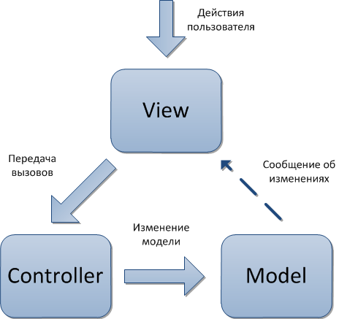

Модель:

1. Предоставляет логику: данные и методы работы с этими данными
2. Реагирует на запросы, изменяя своё состояние.
3. Не содержит информации, как эти знания можно визуализировать

Представление:

1. Отвечает за отображение информации (визуализацию). Часто в качестве представления выступает форма(страница) с графическими элементами

Контроллер:

1. Обеспечивает связь между пользователем и системой: контролирует ввод данных пользователем и использует модель и представление для реализации необходимой реакции.

Диаграмма классов MVC

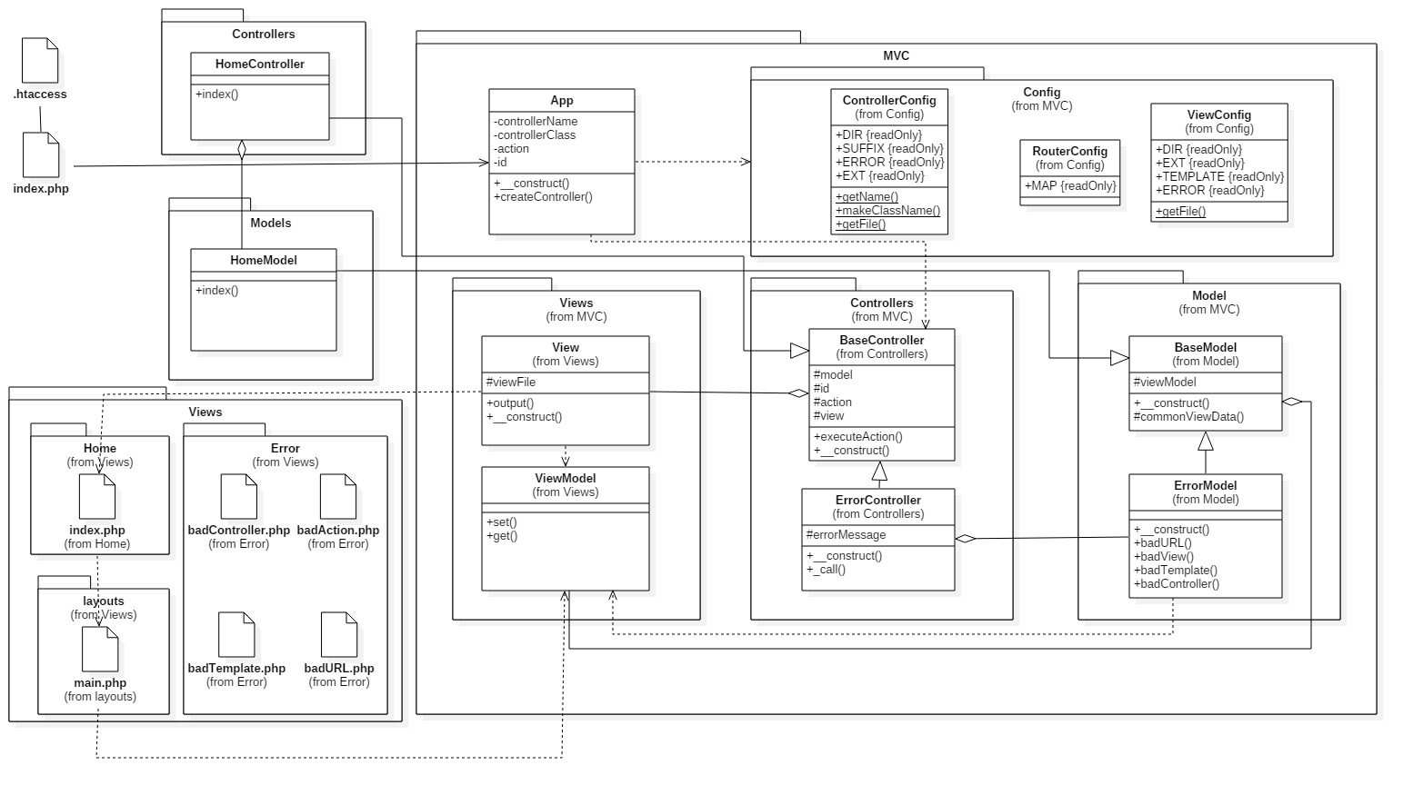

Разработка базы данных

Для хранения информации о пользователях, статьях, категориях и комментарий я выбрал СУБД MySql, так как PHP имеет поддержку в виде библиотеки mysqli (Improved – расширенная).

MySQLi является обновлённой версией драйвера PHP MySQL, и даёт различные улучшения в работе с базами данных. Разработчики языка программирования PHP рекомендуют использование MySQLi при работе с сервером MySQL версий 4.1.3 или новее (они используют новую функциональность). Основным преимуществом MySQLi является то, что при помощи предварительно объявляемых операторов, могут быть предотвращены так называемые SQL - инъекции.

Строки подключения:

$mysqli = **new** mysqli("localhost","root","","my_db");

mysqli_set_charset($mysqli, "utf8");

Пример работы с базой данных:

$add = "UPDATE articles SET Header = '$header', Article = '$textarea', Datetime = '$date', Userid = '$userid', CategoryId = '$categoryid' WHERE Id='$articleId'";

$stmt = $mysqli->prepare($add);

$stmt->execute();

Схема базы данных

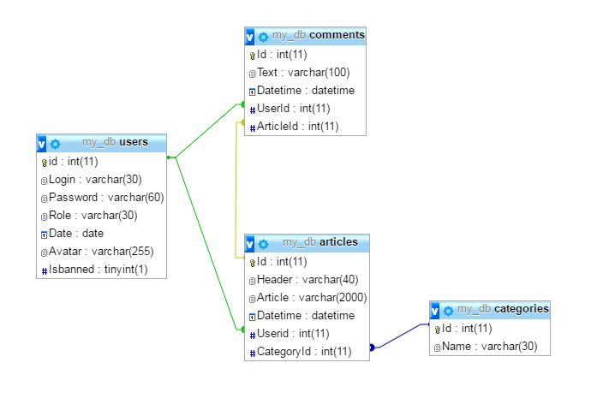

1. Таблица «users» - зарегистрированные пользователи (логин, пароль,

роль(автор, админ), дата регистрации, путь к аватару, состояние бана(TRUE, FALSE)).

1. Таблица «articles» - статьи (заголовок, текст, время создания, Id пользователя, Id категории).
2. Таблица «comments» - комментарии (текст, время создания, Id пользователя, Id статьи).
3. Таблица «categories» - категории (имя категории).

Структура программного проекта

Диаграмма прецедентов

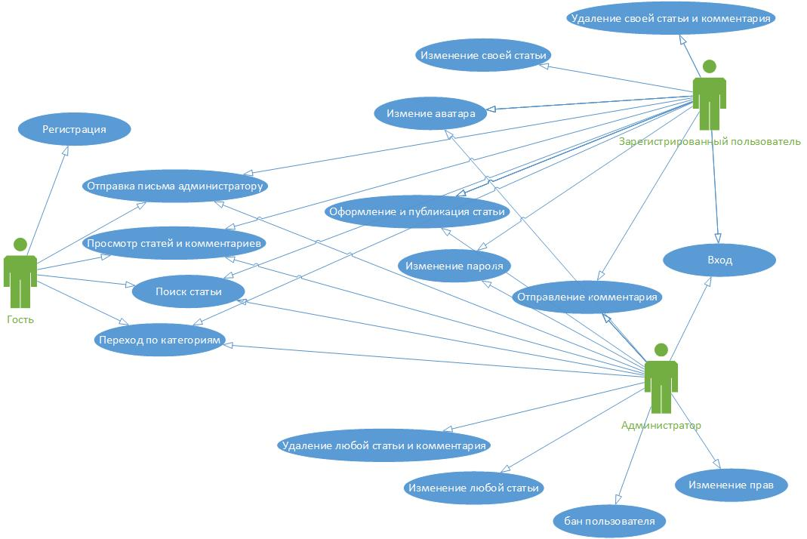

Разработка интерфейса

При разработке интерфейса в блоге я использовал монотонные цвета похожие на стандартный стиль MVC, чтобы сайт не выглядел пестрым и не отвлекал от чтения статей. Гладкая и динамичная структура интерфейса выполнена с помощью фреймворка Bootstrap.

**Так выглядит главная страница для гостя**

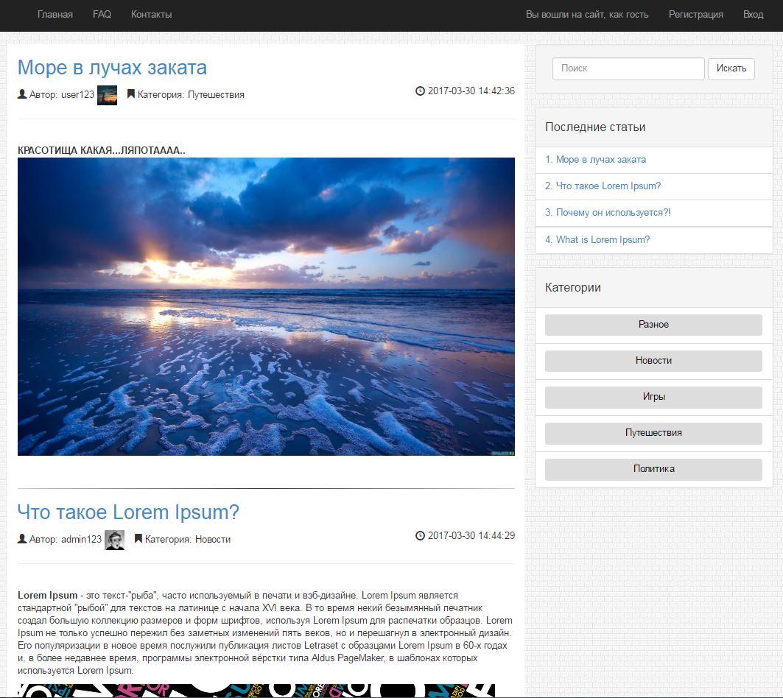

**Страница редактирования и публикации статьи автором**

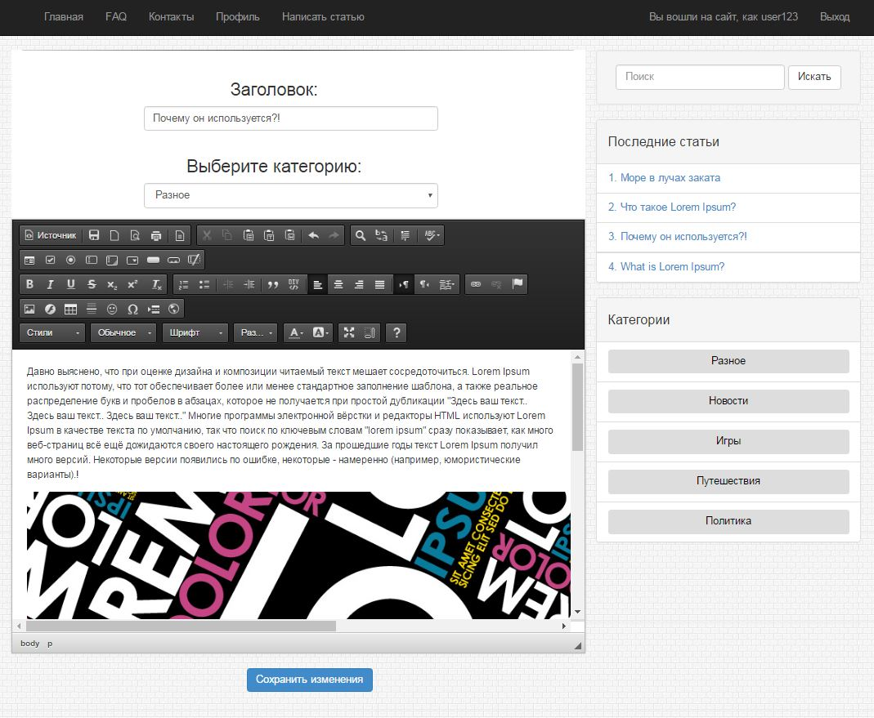

Руководство пользователя

Блог создан для обмена информацией между людьми посредством статей с возможностью их комментирования.

Для входа на сайт нужно зарегистрировать аккаунт (закладка «Регистрация») .

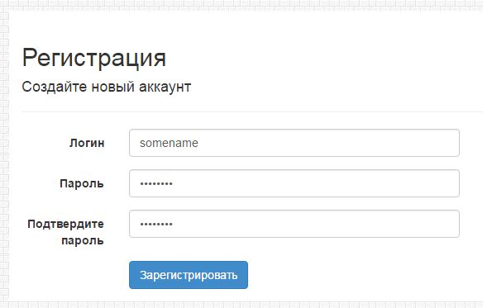

И затем выполнить вход (закладка «Вход»). 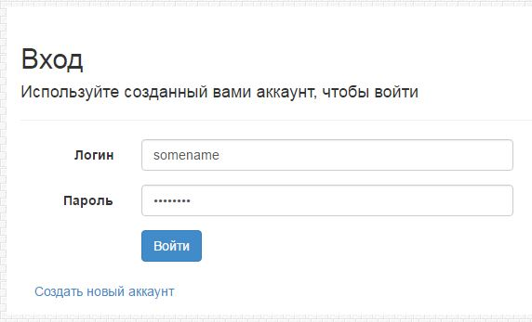

Чтобы прокомментировать статью нужно нажать на ее заголовок, после чего перейти на страницу, где можно оставить комментарии.

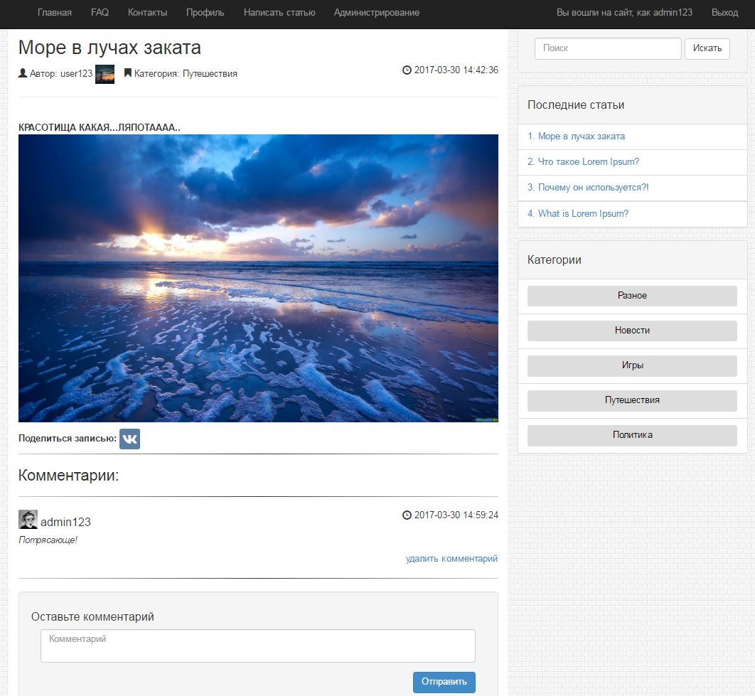

Для того, чтобы изменить свой аватар или поменять пароль, нужно нажать на закладку «Профиль», в которой будут доступны данные опции.

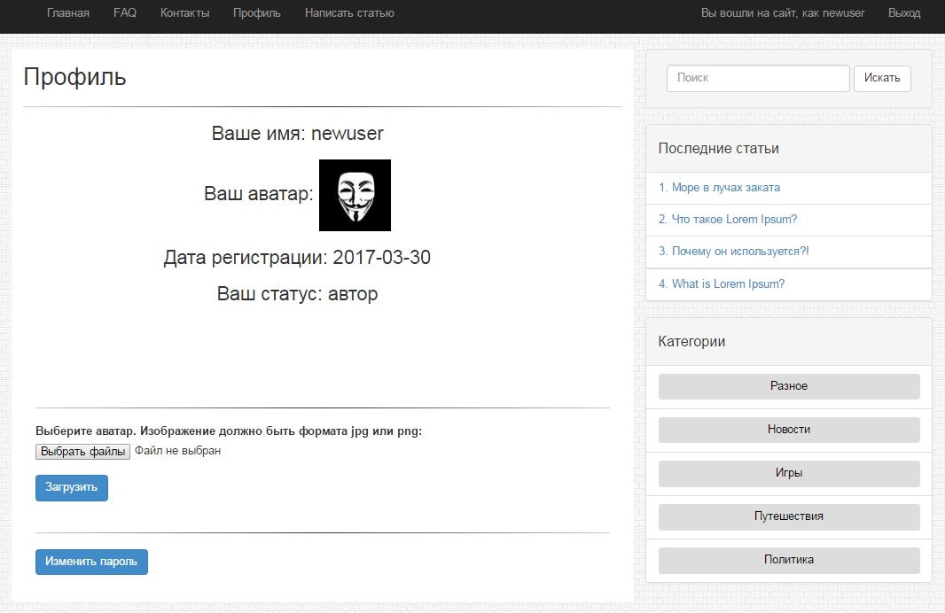

В правой части сайта находится «боковая панель», с помощью которой можно осуществить поиск по части слова в заголовках статей, а также быстро перейти на одну из последних четырех статей или отобразить все статьи с интересующей категорией.

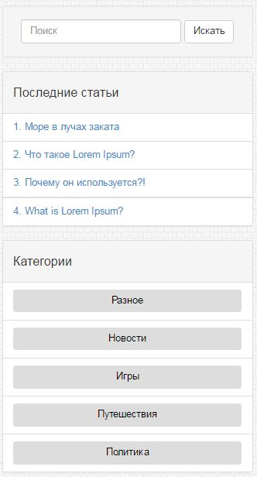

Для связи с администратором сайта нужно перейти на закладку «Контакты» и отправить сообщение.

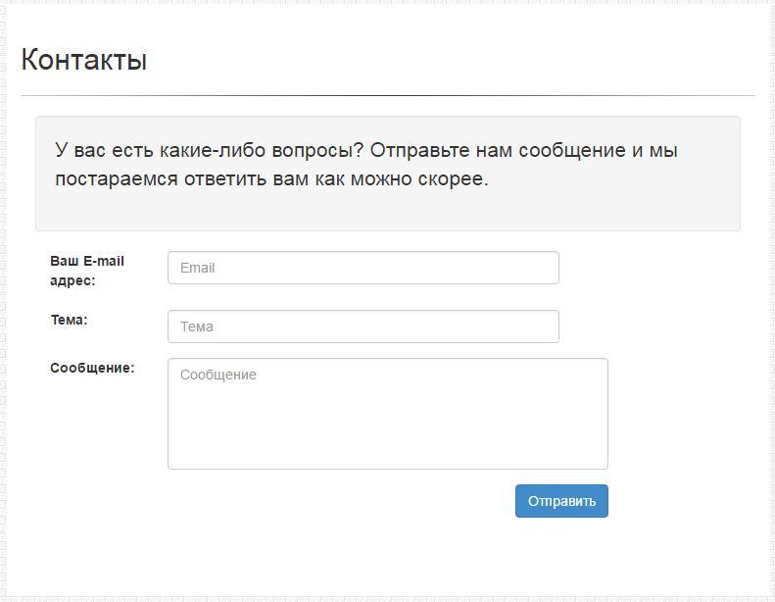

Заключение

Мной был разработан блог для публикации статей и их комментирования. При разработке блога я столкнулся с множеством препятствий и проблем, благодаря которым в итоге обрел бесценный опыт в программировании с описанными ранее технологиями.

* работа с шаблоном MVC
* использование подготовленных запросов в БД
* регистрация пользователей
* хеширование паролей
* работа с сессией
* подключение и использование стороннего редактора
* подключение и использование стороннего API (Вконтакте)
* отправка писем на почту

Список использованной литературы

Статьи с сайтов:

1. <http://www.php.su/>
2. <http://www.php.net/>
3. <http://www.w3schools.com/>
4. <http://stackoverflow.com/>
5. <http://htmlbook.ru/>
6. <http://docs.ckeditor.com/#!/guide/dev_installation>
7. [http://prideparrot.com/](http://prideparrot.com/blog/archive/2014/4/blog_template_using_twitter_bootstrap3_part1#part1)
8. <http://ruseller.com/>
9. <https://www.kaminskiy-web.com/>
10. https://ru.wikipedia.org/

**10. Лист замечаний**

|  |  |
| --- | --- |
| Ф.И.О. | Суть замечаний, оценка и подпись |
|  |  |